2015年福建省漳州市中考数学试卷

一、选择题（共10小题，每小题4分，满分40分．每小题只有一个正确的选项．）
1．（4分）（2015•漳州）﹣的相反数是（ ）
 | A． |  | B． | ﹣ | C． | ﹣3 | D． | 3

2．（4分）（2015•漳州）下列调查中，适宜采用普查方式的是（ ）
 | A． | 了解一批圆珠笔的寿命
 | B． | 了解全国九年级学生身高的现状[来源:学科网ZXXK]
 | C．[来源:学科网] | 考察人们保护海洋的意识
 | D． | 检查一枚用于发射卫星的运载火箭的各零部件

3．（4分）（2015•漳州）漳州市被国家交通运输部列为国家公路运输枢纽城市，现拥有营运客货车月21000辆，21000用科学记数法表示为（ ）
 | A． | 0.21×10⁴ | B． | 21×10³ | C． | 2.1×10⁴ | D． | 2.1×10³

4．（4分）（2015•漳州）如图是一个长方体包装盒，则它的平面展开图是（ ）
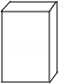
 | A． | 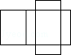 | B． | 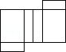 | C． | 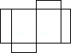 | D． | 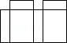

5．（4分）（2015•漳州）一组数据6，﹣3，0，1，6的中位数是（ ）
 | A． | 0 | B． | 1 | C． | 2 | D． | 6

6．（4分）（2015•漳州）下列命题中，是假命题的是（ ）
 | A． | 对顶角相等
 | B． | 同旁内角互补
 | C． | 两点确定一条直线
 | D． | 角平分线上的点到这个角的两边的距离相等

7．（4分）（2015•漳州）一个多边形的每个内角都等于120°，则这个多边形的边数为（ ）
 | A． | 4 | B． | 5 | C． | 6 | D． | 7

8．（4分）（2015•漳州）均匀地向如图的容器中注满水，能反映在注水过程中水面高度h随时间t变化的函数图象是（ ）
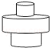
 | A． | 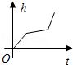 | B． | 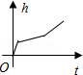 | C． | 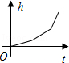 | D． | 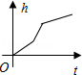

9．（4分）（2015•漳州）已知⊙P的半径为2，圆心在函数y=﹣的图象上运动，当⊙P与坐标轴相切于点D时，则符合条件的点D的个数为（ ）
 | A． | 0 | B． | 1 | C． | 2 | D． | 4

10．（4分）（2015•漳州）在数学活动课上，同学们利用如图的程序进行计算，发现无论x取任何正整数，结果都会进入循环，下面选项一定不是该循环的是（ ）
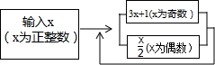
 | A． | 4，2，1 | B． | 2，1，4 | C． | 1，4，2 | D． | 2，4，1

[来源:学科网ZXXK]
二、填空题（共6小题，每小题4分，满分24分．）
11．（4分）（2015•漳州）计算：2a²•a⁴= ．

12．（4分）（2015•漳州）我市今年中考数学学科开考时间是6月22日15时，数串“201506221500”中“0”出现的频数是 ．

13．（4分）（2015•漳州）已知二次函数y=（x﹣2）²+3，当x 时，y随x的增大而减小．

14．（4分）（2015•漳州）如图，AD∥BE∥CF，直线l₁，l₂与这三条平行线分别交于点A，B，C和点D，E，F，=，DE=6，则EF= ．
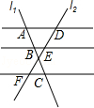
[来源:Z.xx.k.Com]
15．（4分）（2015•漳州）若关于x的一元二次方程ax²+3x﹣1=0有两个不相等的实数根，则a的取值范围是 ．

16．（4分）（2015•漳州）如图，一块直角三角板ABC的斜边AB与量角器的直径恰好重合，点D对应的刻度是58°，则∠ACD的度数为 ．
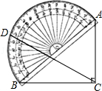

三、解答题（共9题，满分86分．）
17．（8分）（2015•漳州）计算：﹣（π﹣3）⁰+（﹣1）²⁰¹⁵．

18．（8分）（2015•漳州）先化简：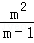﹣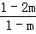，再选取一个适当的m的值代入求值．

19．（8分）（2015•漳州）求证：等腰三角形的两底角相等．
已知：如图，在△ABC中，AB=AC．
求证：∠B=∠C．
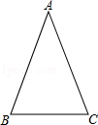

20．（8分）（2015•漳州）如图，在10×10的正方形网格中，点A，B，C，D均在格点上，以点A为位似中心画四边形AB′C′D′，使它与四边形ABCD位似，且相似比为2．
（1）在图中画出四边形AB′C′D′；
（2）填空：△AC′D′是 三角形．
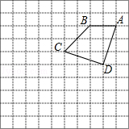

21．（8分）（2015•漳州）在一只不透明的袋中，装着标有数字3，4，5，7的质地、大小均相同的小球，小明和小东同时从袋中随机各摸出1个球，并计算这两个球上的数字之和，当和小于9时小明获胜，反之小东获胜．
（1）请用树状图或列表的方法，求小明获胜的概率；
（2）这个游戏公平吗？请说明理由．

22．（10分）（2015•漳州）如图，在矩形ABCD中，点E在边CD上，将该矩形沿AE折叠，使点D落在边BC上的点F处，过点F作分、FG∥CD，交AE于点G连接DG．
（1）求证：四边形DEFG为菱形；
（2）若CD=8，CF=4，求的值．
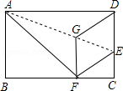

23．（10分）（2015•漳州）国庆期间，为了满足百姓的消费需求，某商店计划用170000元购进一批家电，这批家电的进价和售价如表：
类别 | 彩电 | 冰箱 | 洗衣机
进价（元/台） | 2000 | 1600 | 1000
售价（元/台） | 2300 | 1800 | 1100
若在现有资金允许的范围内，购买表中三类家电共100台，其中彩电台数是冰箱台数的2倍，设该商店购买冰箱x台．
（1）商店至多可以购买冰箱多少台？
（2）购买冰箱多少台时，能使商店销售完这批家电后获得的利润最大？最大利润为多少元？

24．（12分）（2015•漳州）理解：数学兴趣小组在探究如何求tan15°的值，经过思考、讨论、交流，得到以下思路：
思路一 如图1，在Rt△ABC中，∠C=90°，∠ABC=30°，延长CB至点D，使BD=BA，连接AD．设AC=1，则BD=BA=2，BC=．tanD=tan15°=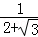=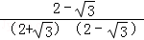=2﹣．
思路二 利用科普书上的和（差）角正切公式：tan（α±β）=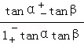．假设α=60°，β=45°代入差角正切公式：tan15°=tan（60°﹣45°）=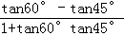=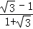=2﹣．
思路三 在顶角为30°的等腰三角形中，作腰上的高也可以…
思路四 …
请解决下列问题（上述思路仅供参考）．
（1）类比：求出tan75°的值；
（2）应用：如图2，某电视塔建在一座小山上，山高BC为30米，在地平面上有一点A，测得A，C两点间距离为60米，从A测得电视塔的视角（∠CAD）为45°，求这座电视塔CD的高度；
（3）拓展：如图3，直线y=x﹣1与双曲线y=交于A，B两点，与y轴交于点C，将直线AB绕点C旋转45°后，是否仍与双曲线相交？若能，求出交点P的坐标；若不能，请说明理由．
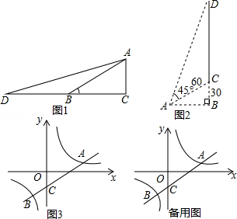[来源:学科网]

25．（14分）（2015•漳州）如图，抛物线y=﹣x²+2x+3与x轴交于A，B两点，与y轴交于点C，点D为抛物线的顶点，请解决下列问题．
（1）填空：点C的坐标为（ ， ），点D的坐标为（ ， ）；
（2）设点P的坐标为（a，0），当|PD﹣PC|最大时，求α的值并在图中标出点P的位置；
（3）在（2）的条件下，将△BCP沿x轴的正方向平移得到△B′C′P′，设点C对应点C′的横坐标为t（其中0＜t＜6），在运动过程中△B′C′P′与△BCD重叠部分的面积为S，求S与t之间的关系式，并直接写出当t为何值时S最大，最大值为多少？
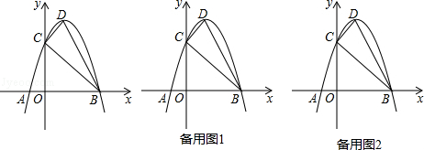

2015年福建省漳州市中考数学试卷
参考答案

一、选择题（共10小题，每小题4分，满分40分．每小题只有一个正确的选项．）
1．A 2．D 3．C 4．A 5．B 6．B 7．C 8．A 9．D 10．D

二、填空题（共6小题，每小题4分，满分24分．）
11．2a⁶ 12．4 13．＜2 14．9 15．a＞-且a≠0 16．61°

三、解答题（共9题，满分86分．）
17． 18． 19． 20．等腰直角 21． 22． 23． 24． 25．0314

